**Модель ракеты с парашютом**

**из бумаги**

Это самая простая модель. Материалом для изготовления ее корпуса и стабилизаторов служит цветная бумага, а для парашюта, который обеспечивает ей плавный спуск, — цветная папиросная бумага.  
Возьмите лист размером 170x250 мм и сверните из него конус (рис. 1).

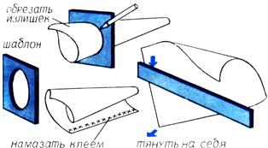

Рис. 1

Чтобы бумага легче сворачивалась, протяните ее между столом и ребром линейки. Намажьте клеем кромку и склейте. Придержите шов, пока он не «схватится». Наденьте шаблон на готовый конус до упора и проведите карандашом линию на конусе. Излишек бумаги на срезе кормовой части корпуса обрежьте.

Для изготовления стабилизаторов вам понадобятся три листка такой же плотной цветной бумаги, как и для корпуса, размером 8x17 мм. Согните каждый листок пополам вдоль, наложите на них по два шаблона — № 1 и № 2 и обведите их карандашом (рис. 2).

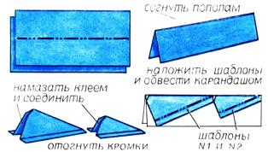

Рис. 2

Вырежьте по контуру карандашной линии стабилизаторы ракеты. Потом отогните кромки по пунктиру, намажьте внутренние стороны клеем и соедините.Для чего нужен шаблон, ясно из рисунка: по нему обрезают корпус ракеты. Он должен быть жестким, поэтому его делают из картона или из бумаги, склеенной в несколько слоев. В данном случае шаблон имеет форму квадрата. Так удобнее с ним работать.

У ракеты три пары стабилизаторов — неподвижных частей хвостового «оперения». Три больших и три маленьких стабилизатора. Именно они придают ракете устойчивость в полете. Поэтому очень важно, чтобы все пары были изготовлены строго одинаково.

Знаете ли, как разделить окружность на 3 равные части? Надо из любой точки на ней раствором циркуля, равным радиусу этой окружности, последовательно сделать 6 засечек. Вершины равностороннего треугольника и есть искомые точки.

У ракеты должно быть три больших и три маленьких стабилизатора. Прежде чем устанавливать их на модель, разметьте места их крепления. Для этого на кормовой части ракеты отметьте по шаблону три точки. Карандашом по линейке соедините их с носом ракеты пунктирной линией (рис. 3). Наклейте по этим линиям стабилизаторы. Расстояние между ними выберите по своему усмотрению.

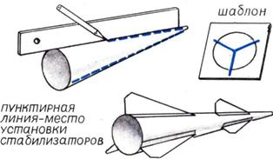

Рис. 3

Для изготовления купола парашюта возьмите папиросную бумагу размером 280x280 мм. Согните ее несколько раз так, как показано на рисунке 4, и обрежьте — купол готов.

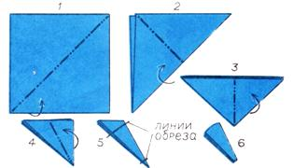

Рис. 4

Теперь подготовьте стропы — катушечные нитки. Их должно быть восемь. Все одного размера. Чтобы определить этот размер, возьмите 1,5 длины диаметра купола парашюта и прибавьте к этой величине длину корпуса ракеты. Наклейте стропы на купол парашюта с помощью бумажных латок и сложите купол так, чтобы стропы с латками были собраны вместе, одна к другой (рис. 5).

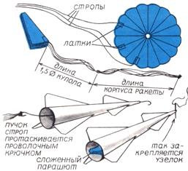

Рис. 5

Завяжите стропы в узелок на расстоянии от купола, равном 1,5 длины диаметра купола, и сделайте второй узелок — на конце строп. Потом протяните пучок парашютных строп внутрь корпуса ракеты проволочным крючком. Второй узелок пучка закрепите на носу ракеты иголкой с ниткой. Сложенный парашют уложите в кормовую часть ракеты и можете производить запуск.

Запустите ракету рукой под углом 60—70° к горизонту. Она взлетает и, после того как раскрывается парашют, плавно опускается на землю.